关联分析

L 如下：

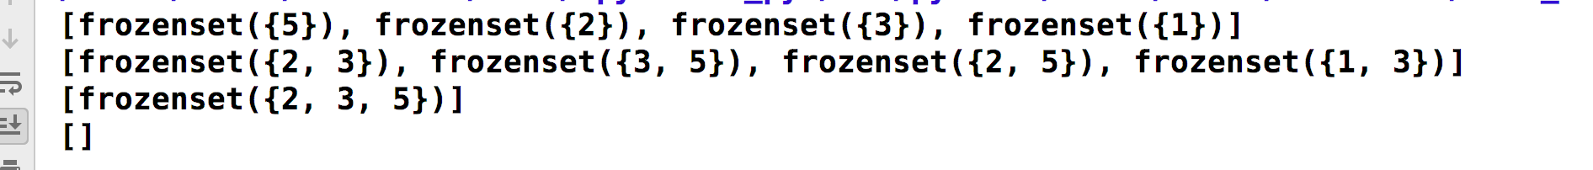

支持度如下：

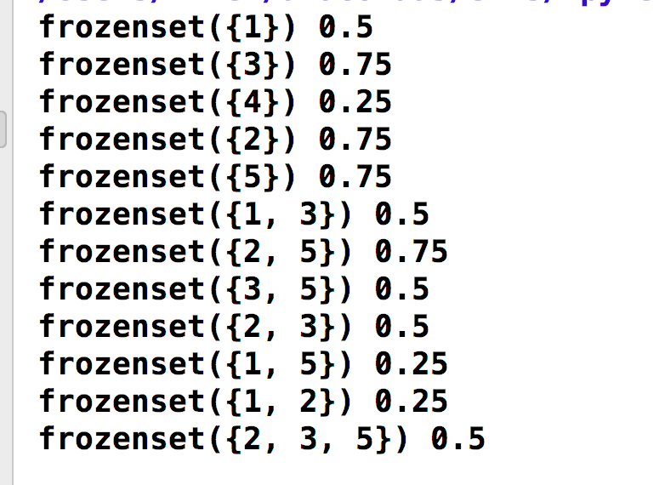

支持度是所有的支持度，不是只有频繁项集的。

一、频繁项集和关联规则

项集：

频繁项集：经常出现在一块的集合。用大括号表示。**满足最小支持度的项集就是频繁项集。**

关联规则：暗示了两种物品之间可能存在很强的关系。用箭头表示。

二、支持度（support）与置信度（confidence）

频繁项集是使用支持度来量化的。

关联规则是使用可信度来量化的。

（1）support：是针对项集来定义的，数据集中包含该项集的记录所占的比例。可以定义一个最小支持度，小于这个最小支持度的舍弃掉。

分母：所有记录的条数。

分子：包含指定项集的记录的条数。

（2）confidence：是针对关联规则来定义的。

是两个支持度的比值，也可以理解为是一个条件概率。

例如：对于关联规则：{尿布}→{啤酒}。

**confidence 定义为：support{尿布,啤酒}/support{尿布}。**

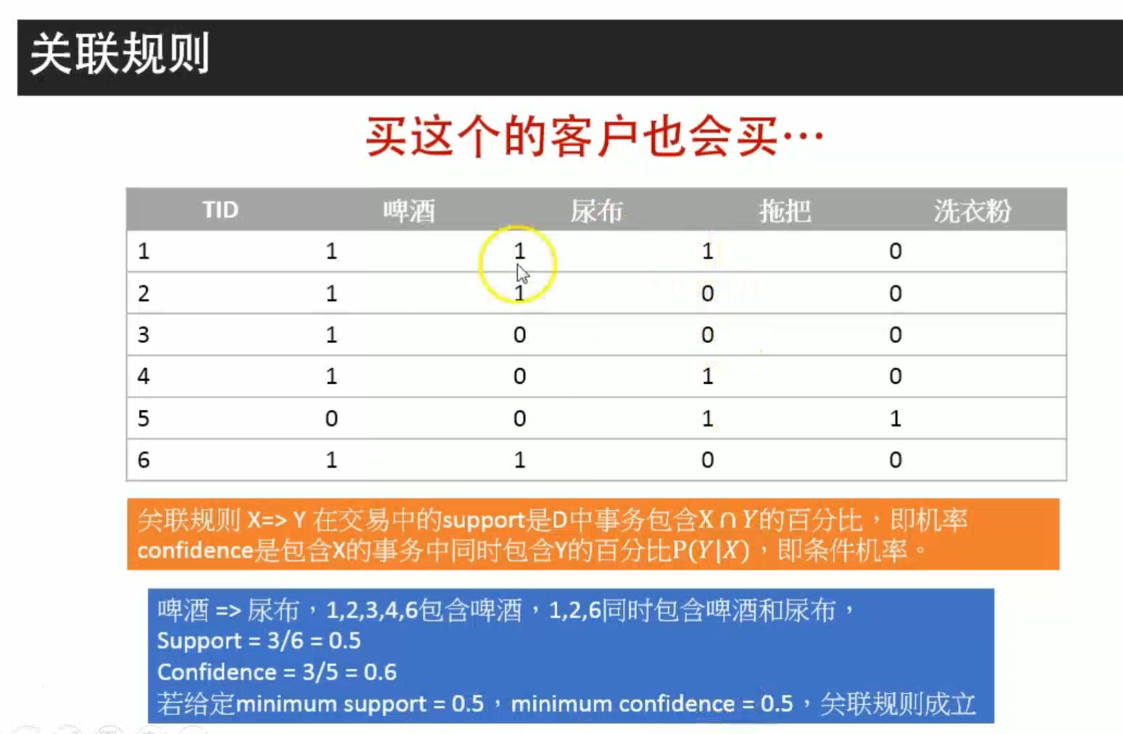

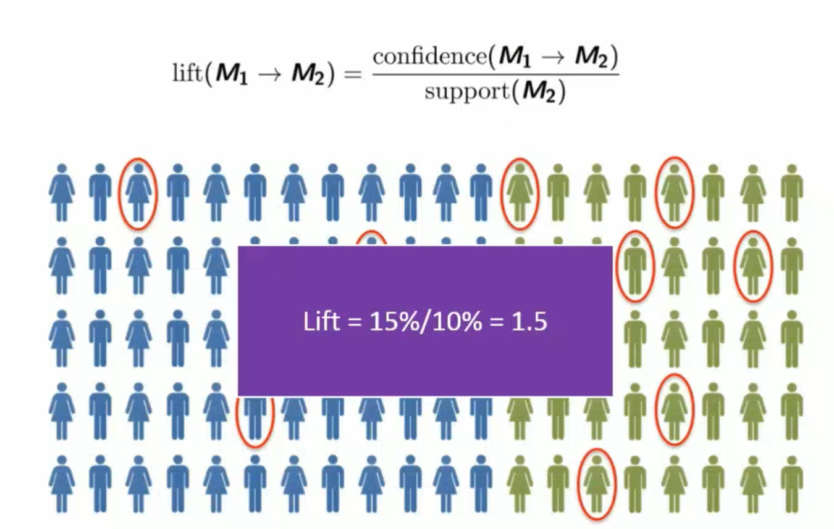

三、Apriori 算法的基本原理

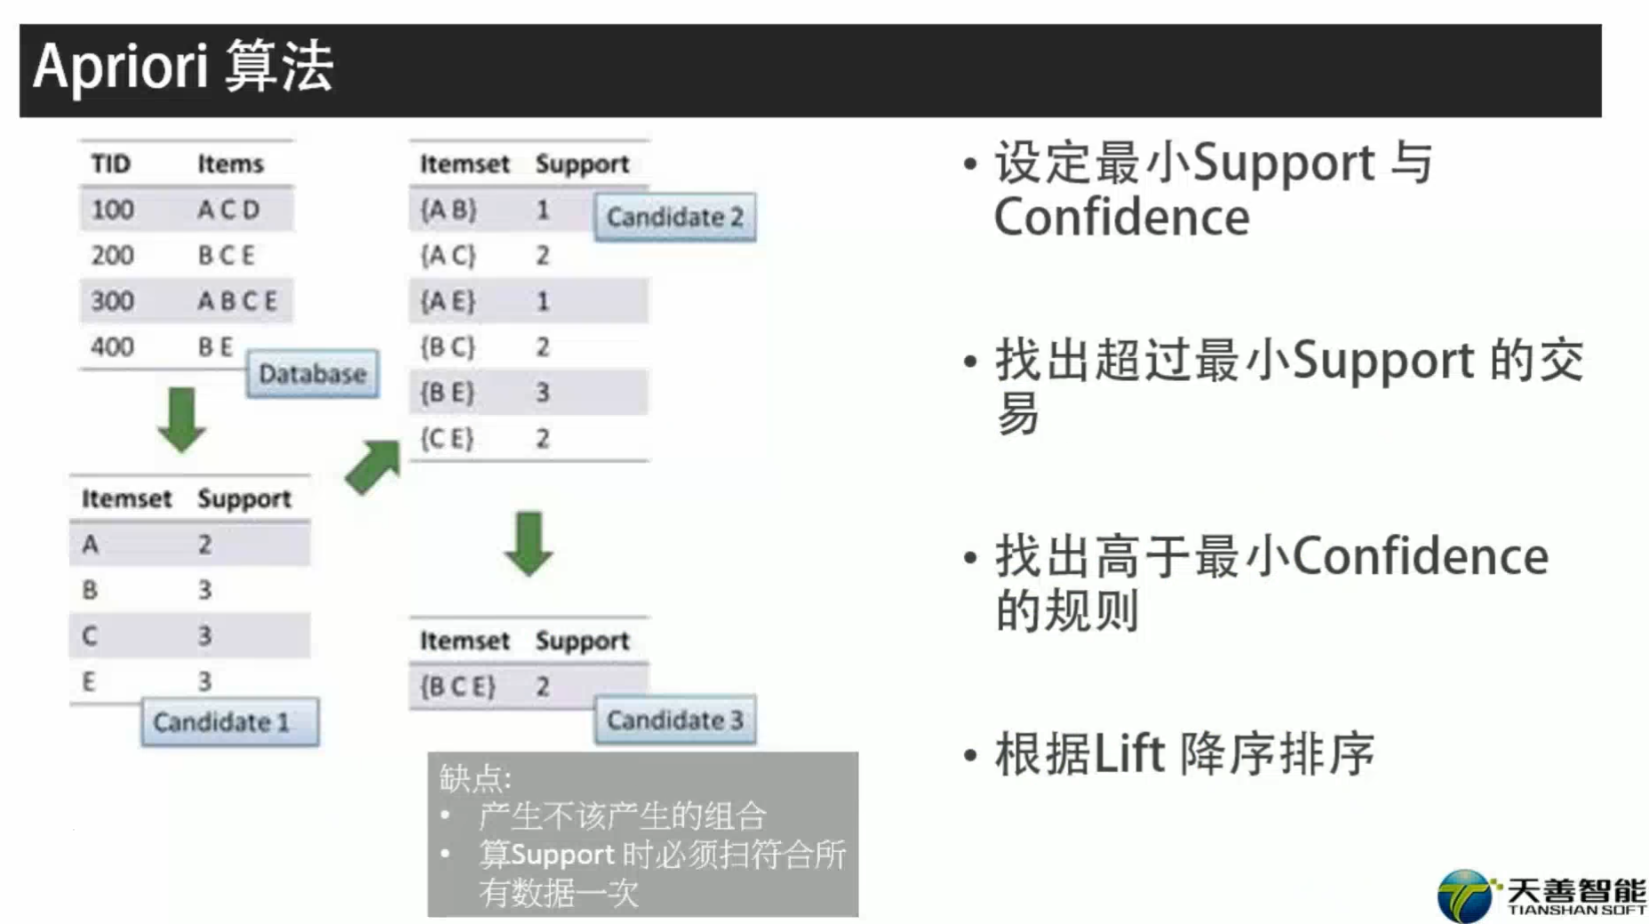

1、是干什么用的？

**Apriori 算法用于发现“频繁项集”**以及物品之间的关联规则。

2、为什么要用 Apriori 算法？

对于包含 N 种物品的数据集一共有 2*N*-1 种项集组合，计算量大。

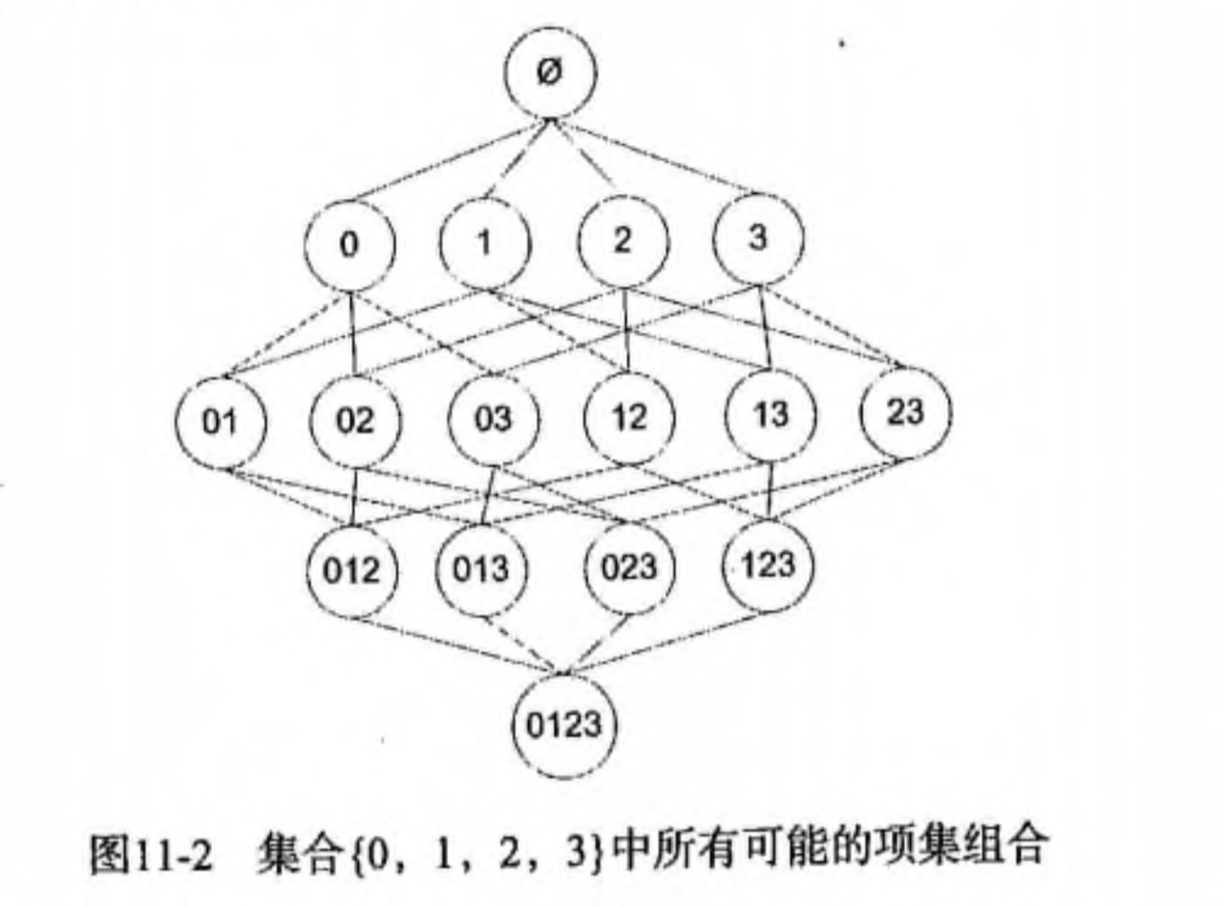

3、基于的假设

**如果某个项集是频繁的，那么它的所有子集也是频繁的。**

与之等价的说法：**如果某个项集是非频繁的，那么它的所有超集也是非频繁的。**

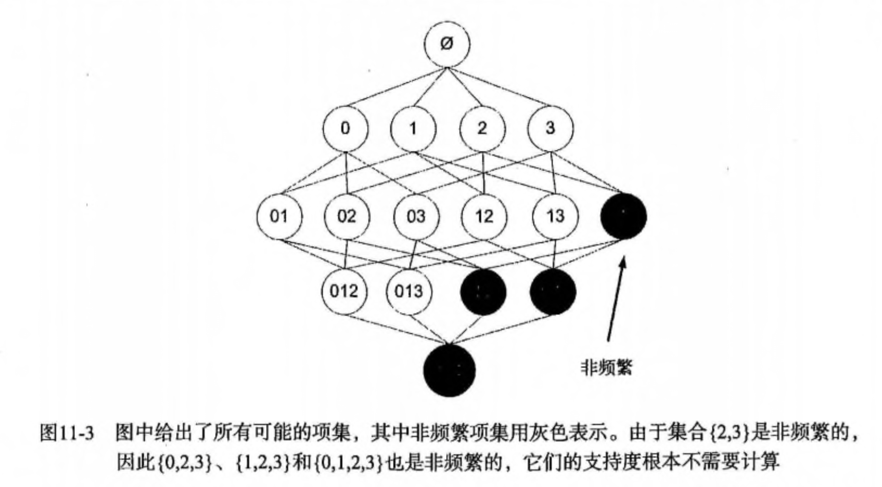

相当于给一棵树进行了剪枝操作。

4、输入参数：数据集和最小的支持度。

5、算法的基本思想以及优点缺点

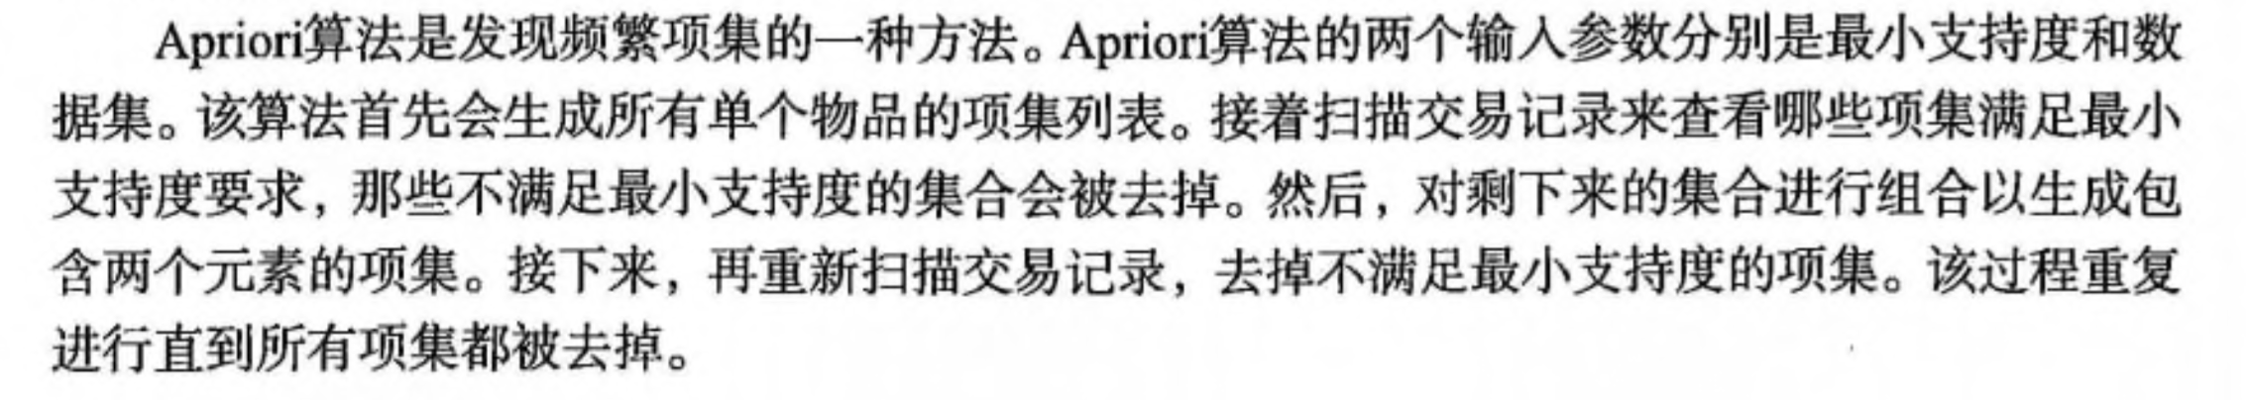

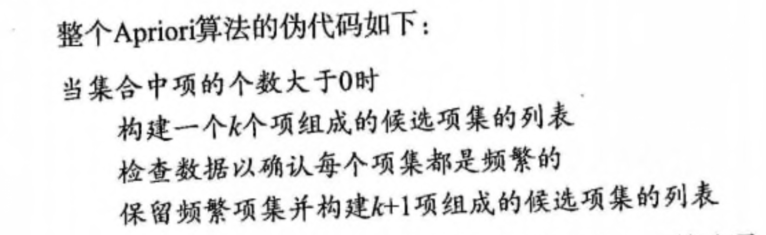

优点：编码实现容易。

缺点：在大数据集上可能较慢。（因为这个算法会重复扫描整个数据集）

6、得到了频繁项集以后，如何计算关联规则

一条规则 P→H 的可信度定义为：support{P|H}/support{P}，其中 P|H 表示并，不是条件概率。

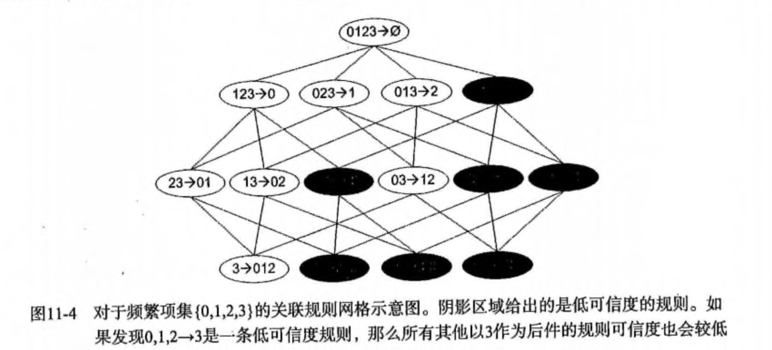

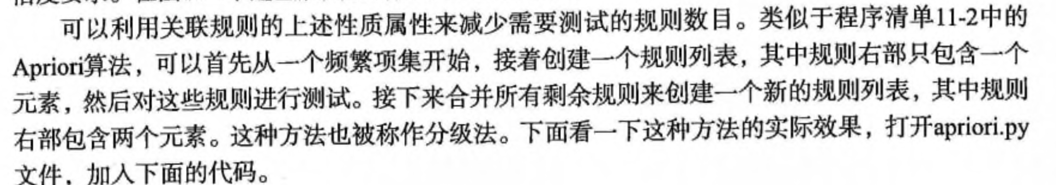

四、FP-growth 高效发现频繁项集

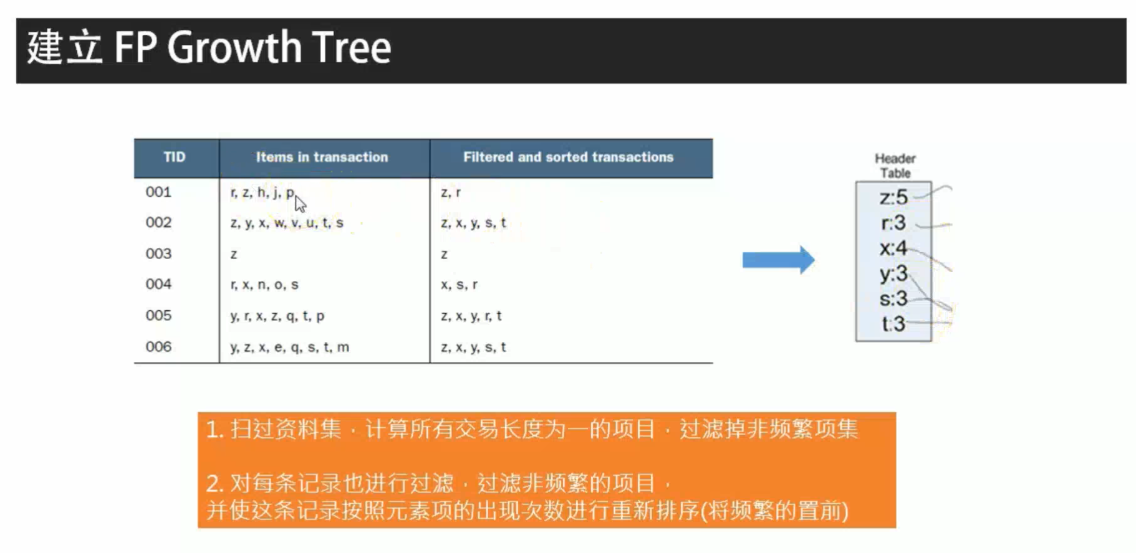说明：1、我们设置一个频数的阈值，这里是 3 ，小于 3 的记录统统被删除。

2、然后按照频数降序排序。

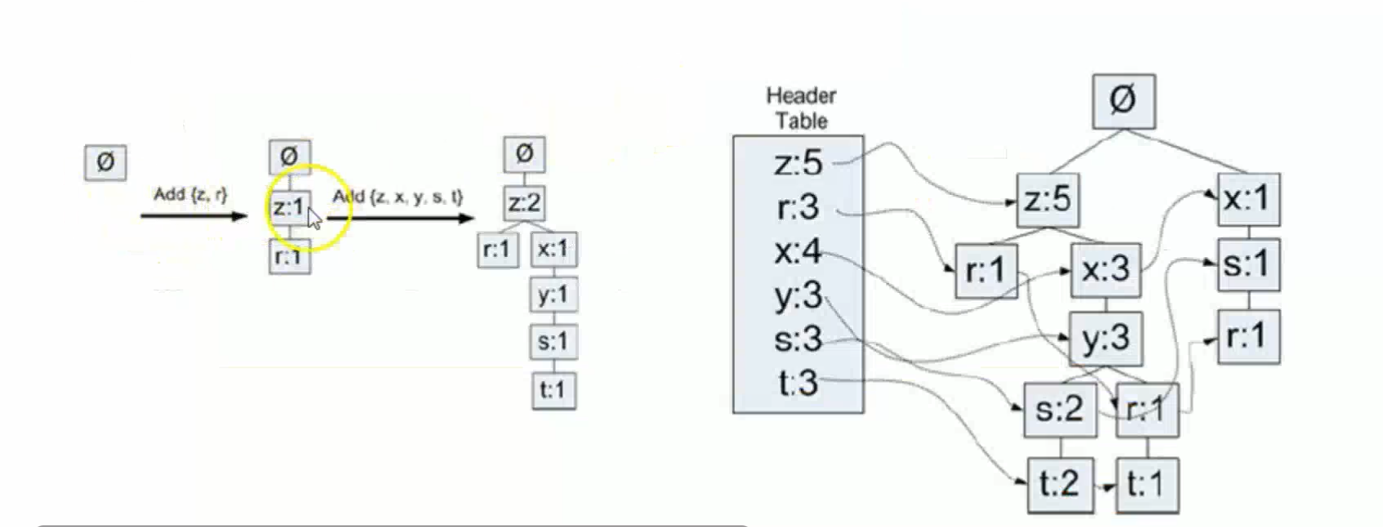

说明：根据记录依次建立一棵树。

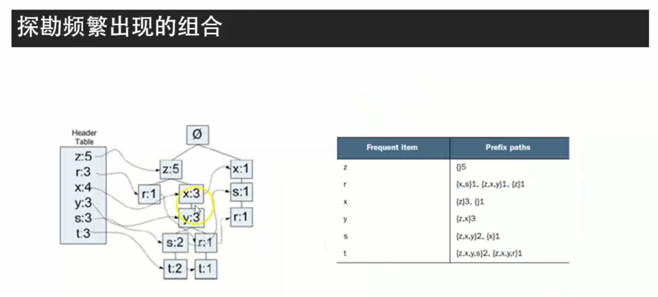

说明：理解这里前缀的意思。

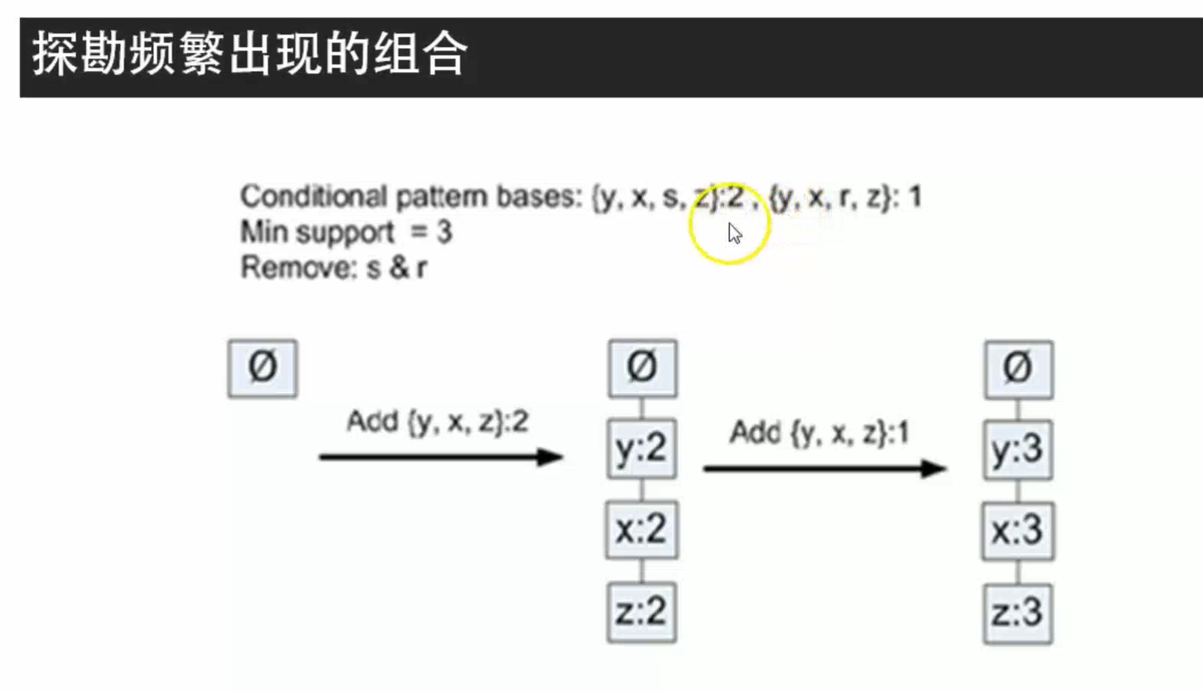

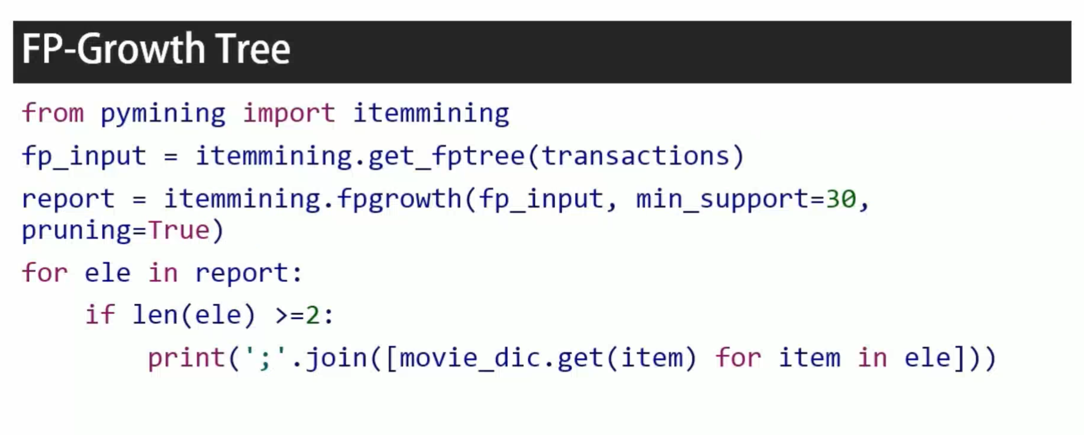

https://gephi.org/

https://gephi.org/users/download/